IDENTIFIKASI BAHAYA DAN RISIKO PEMASANGAN TANGKI RESERVOIR GLASS FUSED STEEL TANK PT. XYZ

Nur Audina ^{a*}, Muitiara Alkayakni Harahap^{b}
ª Program Studi D3 Teknik Perkapalan, Jurusan Teknik Perkapalan, Politeknik Negeri Bengkalis
^{b} Program Studi Teknologi Penangkapan Ikan, Sekolah Tinggi Perikanan Matauli

E-mail koresponden: nuraudina@gmail.com
Abstract

This study aims to identify hazards and risks as well as evaluate risk control measures at PT. XYZ. The subjects of this study are the installation processes of the glass fused steel tank (GFST) reservoir tank. The GFST being installed is a reservoir tank that combines the strength and flexibility of steel with the corrosion resistance of glass. The work processes in an industry inevitably pose hazards and risks. The identification of potential hazards and risk assessments will be conducted using the Hazard and Operability Study (HAZOP) approach. The results indicate that the risk category is still in the medium category, with only one activity—demobilization during the finishing process—falling into the high-risk category. Risk control measures can minimize the risk level to a low category by installing safety signs and using Personal Protective Equipment (PPE).
Keywords: reservoir tank, hazard identification, risk analysis, occupational health and safety

Abstrak

Penelitian ini bertujuan untuk mengidentifikasi bahaya dan risiko serta mengevaluasi langkah-langkah pengendalian risiko pada PT. XYZ. Adapun subyek penelitian ini pada proses pemasangan tangki reservoir glass fused steel tank (GFST). GFST yang dipasang ini merupakan tangki reservoir dengan menggabungkan kekuatan dan fleksibilitas baja dan ketahanan korosi kaca. Pada proses pekerjaan pada suatu industri pasti akan menimbulkan bahaya dan risiko. Identifikasi potensi bahaya dan penilaian risiko selanjutnya akan dilakukan melalui penggunaan pendekatan Hazard and Operability Study (HAZOP) didapatlah hasil bahwa kategori risiko masih dalam kategori sedang dan hanya 1 aktivitas saja yang termasuk kategori berat pada proses finishing yaitu demobilisasi. Pengendalian risiko yang dilakukan bisa meminimalisir tingkat risiko menjadi kategori kecil dengan pemasangan rambu K3 dan penggunaan Alat Perlindungan Pribadi.
Kata Kunci: tangki reservoir, identifikasi bahaya, analisa risiko, kesehatan dan keselamatan kerja

- PENDAHULUAN
Bidang kesehatan dan keselamatan kerja berperan sebagai elemen krusial dalam domain manajemen operasional yang lebih luas. Menjaga keselamatan dan kesehatan pekerja tidak hanya meningkatkan produktivitas tetapi juga mengurangi beban keuangan yang terkait dengan kecelakaan maupun masalah kesehatan yang disebabkan oleh pekerjaan. Untuk mencegah terjadinya kecelakaan kerja perlu adanya pengendalian risiko yang dilakukan khususnya untuk pekerja. Sesuai dengan ketentuan yang tercantum pada Undang-Undang No. 11 Tahun 2020 tentang Cipta Kerja, para pekerja wajib diberikan perlindungan dan kesehatan pekerja termasuk aspek kesehatan dan keselamatan pekerja dengan tujuan bekerja dilingkungan aman dan sehat.
Menurut data kecelakaan pekerja di Indonesia 5 tahun terakhir (2018-2023) umumnya mengalami peningkatan. Pada tahun 2018 tercatat 157.313 kasus dan mengalami penurunan pada tahun 2019 yaitu 130.923 kasus. Tahun 2020 - 2023 terus menerus mengalami peningkatan yaitu 221.740 kasus (2020), 234.370 kasus (2021), 265.334 kasus (2022) dan 370.747 kasus (2023). Berdasarkan hasil wawancara bagian HSE (Health, Safety and Environment) PT. XYZ, banyaknya aktivitas pekerja yang mengakibatkan pekerja hampir tertimpa material ketika proses produksi berjalan
PT. XYZ merupakan perusahaan yang memfasilitasi kebutuhan teknologi untuk aktivitas pertambangan, industri dan konstruksi yang berlokasi di Jakarta Selatan. Pada tahun 2024, PT. XYZ mendapatkan proyek untuk instalasi tangki air terbesar di asia tenggara dengan volume 20.000 m³. Berdasarkan data kecelakaan kerja dan hasil wawancara dengan pihak PT. XYZ perlu diadakannya identifikasi bahaya dan risiko dengan metode HAZOP (Hazard and Operability Study). Pemilihan metode ini dilakukan karena dapat mendeteksi bahaya dengan detail, selain itu pendekatan ini sangat terstruktur serta melibatkan berbagai tim yang ahli atau berpengalaman sehingga pada akhirnya meningkatkan kesadaran keamanan pada aktivitas pekerjaan tersebut.

- TINJAUAN PUSTAKA
  - Kesehatan dan Keselamatan Kerja (K3)
Kesehatan dan Keselamatan Kerja (K3) merupakan sebuah tindalan dalam menjamin integritas maupun keamanan kerja, baik dari segi kesejahteraan fisik maupun mental [2]. Kesehatan kerja merupakan upaya dari suatu keadaan terhjndar dari bahaya [3]. Sedangkan keselamatan kerja yaitu suatu kemampuan untuk mengidentifikasi, meminimalisir bahkan menghilangkan risiko yang tidak bisa dikendalikan sehingga bisa mengurangi angka kecelakaan kerja [4].
  - Analisa Bahaya dan Risiko dalam K3
Bahaya merupakan segala sumber, kondisi, atau aktivitas yang memiliki kemungkinan menyebabkan kerugian [5] sedangkan risiko merupakan efek ketidakpastian dari akibat yang terjadi dari suatu bahaya. Pada semua kondisi khususnya proses produksi yang membutuhkan kesehatan dan keselamatan kerja (K3) harus bisa mengidentifikasi bahaya dengan tujuan menentukan langkah atau tindakan yang dilakukan ketika bahaya tersebut terjadi bahkan bisa mengakibatkan risiko [6].

    - Bahaya
Bahaya pada masing-masing kondisi memiliki klasifikasi yang berbeda-beda berdasarkan situasi, kondisi serta tempat yang akan dianalisis [7]. Menurut para ahli bahaya dapat dikelompokkan dalam kategori berikut:
- Bahaya fisik didefinisikan sebagai bahaya yang berasal pada faktor fisik dalam lingkungan kerja yang berpotensi menimbulkan cedera atau dampak buruk terhadap kesehatan. Contoh dari bahaya fisik adalah kebisingan, getaran yang kuat, suhu yang sangat ekstem dan radiasi [8].
- Bahaya kimia didefinisikan sebagai bahaya yang muncul akibat paparan senyawa kimia berbahaya. Contoh bahaya kimia adalah adanya gas beracun yang bisa mengakibatkan penyakit-penyakit kesehatan yang serius seperti kanker [9].
- Bahaya biologis didefinisikan sebagai bahaya yang timbul dari paparan terhadap organisme hidup seperti mikroorganisme patogen, mikroba uniseluler, mikroskopis dan parasitik [10].
- Bahaya ergonomis didefinisikan sebagai bahaya yang muncul karena lingkungan kerja yang kurang sesuai dengan kemampuan kerja seperti seringnya mengangkat benda-benda berat sehingga mengakibatkan cidera yang serius pada tulang [11].
    - Risiko dan Pengendalian Risiko
Selain bahaya yang memiliki klasifikasi yang berbeda, risiko juga memiliki klasifikasi yang berbeda pula. Risiko dapat dibedakan dalam beberapa cara yaitu:
- Berdasarkan jenisnya, risiko dapat dikategorikan sebagai: risiko yang tidak terduga (risiko kebakaran bencana alam), risiko yang disengaja (perjudian, perdagangan berjangka).
- Berdasarkan sumber atau penyebab kejadian, risiko dapat dibedakan menjadi : risiko internal, risiko ini dapat diklasifikasikan sebagai risiko organisasi, yang berkaitan dengan kerusakan properti atau barang di tempat kerja, dan risiko operasional, yang berkaitan dengan operasional bisnis sehari-hari, risiko eksternal, risiko ini dapat diklasifikasikan sebagai risiko yang terkait dengan lingkungan eksternal, seperti pencurian atau pemerasan, dan risiko keuangan, yang berkaitan dengan variasi biaya. [12].
Risiko yang sudah diketahui dari aktivitas kerja di perusahaan, langkah selanjutnya adalah perlu adanya pengendalian dengan tujuan meminimalisir besarnya risiko yang diterima. Pengendalian risiko merupakan teknik yang dilakukan untuk mengidentifikasi faktor potensial risiko baik secara teknis ataupun non-teknis dari suatu perusahaan [13].

- METODOLOGI PENELITIAN
Pada penelitian ini analisa bahaya dan risiko pada aktivitas produksi melalui penggunaan pendekatan Hazard and Operability Study (HAZOP). Metode HAZOP adalah pendekatan analisis terstruktur dan diterapkan dalam mengidentifikasi kemungkinan bahaya dan masalah operasional pada sebuah sistem produksi. Metode ini juga bertujuan sebagai upaya pengendalian risiko sehingga bisa meningkatkan keselamatan para pekerja selama dari aktivitas produksi yang dilakukan. Metode HAZOP sangat efektif untuk diterapkan karena pendekatannya yang sistematis dan terstuktur dalam mengevaluasi risiko [14]. Selain itu pada metode HAZOP, indikator yang sangat penting yaitu dokumen dan data pendukung serta pemilihan tim HAZOP juga sangat berpengaruh dalam proses identifikasinya[15]. Pada proses pemasangan tangki reservoir GFST ini perlu digunakan metode HAZOP dikarenakan ada beberapa aktivitas yang diperkirakan peneliti membahayakan pekerja sehingga menimbulkan risiko yang besar, oleh karena itu untuk membuktikannya dilakukan lah metode ini.
Langkah-langkah dalam mengidentifikasi bahaya dan risiko dengan metode HAZOP, yaitu:
- Pengambilan data primer serta sekunder.
Data primer didefinisikan sebagai pengmpulan informasi utama seperti kondisi tempat aktivitas produksi, mencatat semua tahapan proses yang dilakukan dilapangan serta melakukan wawancara pihak terkait yang berkaitan langsung dengan aktivitas produksi. Data sekunder yang dikumpulkan yaitu data pendukung seperti data kecelakaan kerja, profil perusahaan dan Standar Operasional Perusahaan (SOP).
- Identifikasi bahaya (Hazard)
Langkah selanjutnya adalah melihat kondisi di lapangan dan identifikasi bahaya yang ditimbulkan dalam proses produksi.
- Penilaian risiko
Pada tahap penilaian risiko disajikan tabel untuk menilai angka risiko yang diberikan pada kegiatan produksi. Berikut ini merupakan tabel 1 penilaian level risiko dan tabel 2 penetapan level kemunculan pada penelitian ini.

Tabel 1. Penilaian Level Risiko
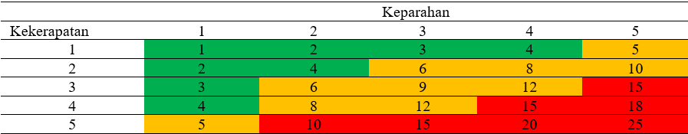

Keterangan :
1-4 = Tingkat Risiko Kecil
5-12 = Tingkat Risiko Sedang
15-25 = Tingkat Risiko Berat

Tabel 2. Penetapan Level Kemunculan
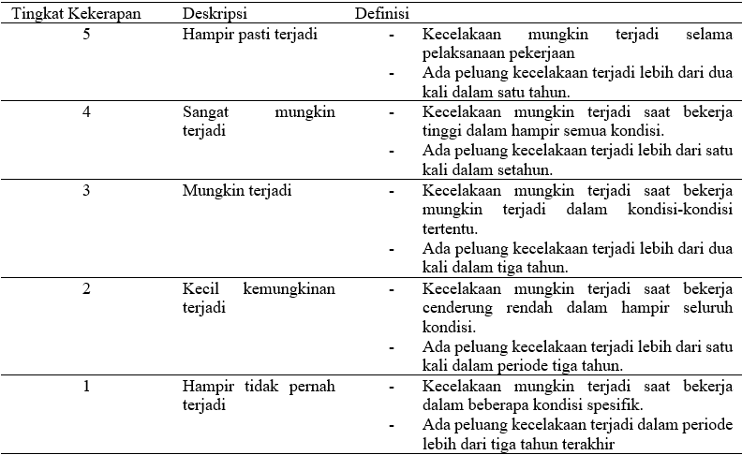

- HASIL DAN PEMBAHASAN

Pemasangan tangki reservoir glass fused steel tank
Berdasarkan hasil wawancara dengan PT. XYZ, pemasangan tangki reservoir glass fused steeln tank meliputi beberapa tahap yaitu persiapan awal, pemasangan body tangki, pemasangan aluminium doom roofs, pemasangan aksesori dan pengecoran pondasi saluran. Pada proses instalasi atau pemasangan GFST ini melibatkan berbagai pihak berjumlah 45 orang. Sebelum memulai proses pengerjaan instalasi, PT. XYZ harus melakukan beberapa tindakan seperti persetujuan pengajuan izin, melakukan survei area serta mobilisasi material atau perlengkapan yang mendukung proses pekerjaan tersebut. Gambar 1 merupakan persiapan material pemasangan tangki reservoir GSFT
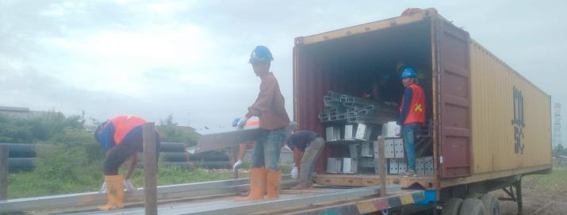
Gambar 1. Persiapan material pemasangan tangki reservoir GFST

Setelah persiapan material selesai, langkah selanjutnya adalah desain dan konstruksi. Desain dibuat sebagai gambaran pemasangan tangki reservoir GFST dan juga bisa dijadikan tindak lanjut apabila desain gambar berbeda dengan aslinya. Konstruksi juga sangat penting karena sebagai fondasi pemasangan tangki reservoir GFST. Setelah konstruksi dibuat, langkah selanjutnya adalah pemasangan tangki reservoir GSFT. Gambar 2 beberapa tahapan proses pemasangan tangki reservoir GFST.
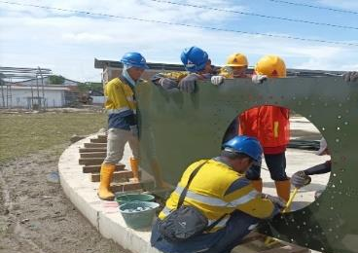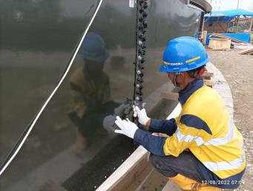

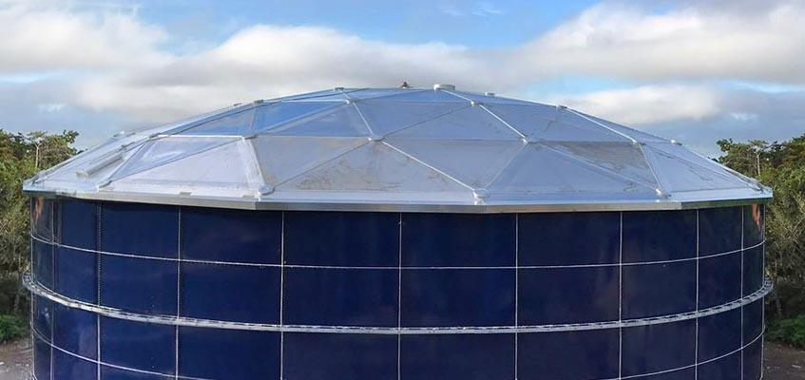
Gambar 2. Proses pemasangan tangki reservoir GFST

Identifikasi bahaya dan risiko
Identifikasi dan penilaian potensi bahaya adalah untuk memastikan pengenalan menyeluruh atas semua potensi risiko, penyelesaian evaluasi risiko, dan penerapan langkah-langkah pengendalian guna menghilangkan atau mengurangi risiko terkait, sehingga memastikan keselamatan pekerja dan memfasilitasi kelancaran dan efisiensi proses produksi. Jenis identifikasi bahaya bisa dilakukan dengan pengamatan secara langsung ke area kerja dan bisa juga wawancara petugas-petugas di area kerja dengan tujuan melengkapi data identifikasi bahaya. Tabel 3 merupakan identifikasi bahaya dan risiko yang ada pada proses pekerjaan pemasangan tangki reservoir GFST.

Tabel 3. Identifikasi bahaya dan risiko
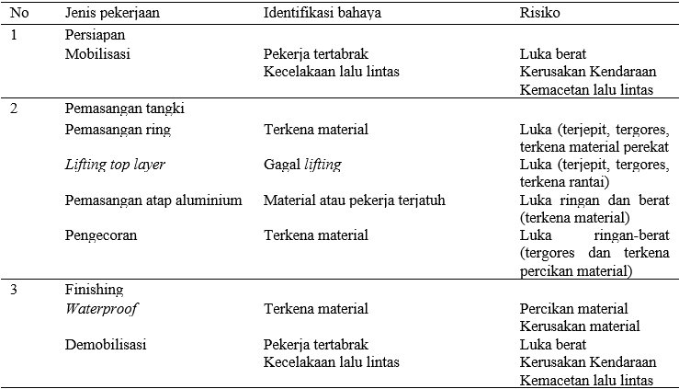

Penilaian Risiko
Langkah selanjutnya setelah identifikasi bahaya dan risiko dari aktivitas pemasangan tangki reservoir, dilakukan penilaian risiko yang diisi oleh tim Health, Safety and Environment (HSE) dari perusahaan tersebut. Tabel 4 merupakan penilaian risiko dari berbagai aktivitas pekerjaan pemasangan tangki reservoir GFST.

Tabel 4. Penilaian risiko
Aktivitas pekerjaan | Identifikasi bahaya | Risiko | Tingkat kekerapan | Tingkat keparahan | Nilai risiko | Tingkat risiko
Mobilisasi | Pekerja tertabrak | Luka berat | 2 | 3 | 6 | Sedang
 | Kecelakaan lalu lintas | Kerusakaan kendaraan | 3 | 3 | 9 | Sedang
 |  | Kemacetan lalu lintas | 3 | 3 | 9 | Sedang
Pemasangan ring | Terkena material | Luka (terjepit, tergores, terkena material perekat | 2 | 3 | 6 | Sedang
Lifting top layer | Gagal lifting | Luka (terjepit, tergores, terkena rantai) | 2 | 3 | 6 | Sedang
Pemasangan atap aluminium | Material atau pekerja terjatuh | Luka ringan dan berat (terkena material) | 2 | 3 | 6 | Sedang
Pengecoran | Terkena material | Luka ringan-berat (tergores dan terkena percikan material) | 2 | 3 | 6 | Sedang
Waterproof | Terkena material | Percikan material | 2 | 3 | 6 | Sedang
 |  | Kerusakan material | 2 | 3 | 6 | Sedang
Demobilisasi | Pekerja tertabrak | Luka berat | 2 | 3 | 6 | Sedang
 | Kecelakaan lalu lintas | Kerusakan kendaraan | 3 | 3 | 9 | Sedang
 |  | Kemacetan lalu lintan | 4 | 4 | 16 | Berat

Hasil penilaian risiko yang dilakukan didapatlah hasil bahwa penilaian risiko yang tinggi dengan skor 16 pada aktivitas demobilisasi pada pekerjaan finishing. Proses demobilisasi memiliki risiko yang tinggi karena adanya aktivitas pemindahan baik itu barang atau alat yang dalam prosesnya terjadi kemungkinan bahaya seperti pekerja tertabrak dengan barang atau alat yang ingin dipindahkan sehingga bisa menimbulkan risiko yang membahayakan keselamatan.

Pengendalian risiko
Setelah dilakukannya penilaian risiko, langkah selanjutnya adalah pengendalian risiko untuk meminimalisir terjadinya kecelakaan kerja. Langkah-langkah yang dilakukan untuk pengendalian risiko ternyata mengurangi tingkat atau level risiko, dari awalnya tingkat risiko sedang menjadi kecil. Risiko paling besar terjadi pada aktivitas demobilisasi yang mengakibatkan luka berat, kerusakan kendaraan dan kemacetan lalu lintas, setelah dilakukan pengendalian risiko seperti penggunaan APD dan pembuatan rambu-rambu K3 menjadi lebih kecil dari sebelumnya. Tabel 5 merupakan pengendalian risiko setelah diidentifikasi berdasarkan tingkat atau level risiko pada pemasangan tangki reservoir GFST.

Tabel 5. Pengendalian risiko
Aktivitas pekerjaan | Risiko | Tingkat kekerapan | Tingkat keparahan | Nilai risiko | Tingkat risiko |  | Pengendalian risiko
Mobilisasi | Luka berat | 1 | 3 | 3 | Kecil |  | Sosialisasi/toolbox meeting  Pemasangan rambu  Pemakaian APD  Pemeriksaan crane
 | Kerusakaan kendaraan | 1 | 3 | 3 | Kecil
 | Kemacetan lalu lintas | 2 | 3 | 6 | Kecil
Pemasangan ring | Luka (terjepit, tergores, terkena material perekat | 1 | 3 | 3 | Kecil |  | Sosialisasi/toolbox meeting  Tersedia APAR  Pemakaian APD wajib  Penggunaan alat bantu (trolli/handpallet)  Tersedia P3K
Lifting top layer | Luka (terjepit, tergores, terkena rantai) | 1 | 3 | 3 | Kecil |  | Sosialisasi/toolbox meeting  Pemasangan rambu  Wajib APD  Menggunakan alat komunikasi bantu ketika lifting  Melakukan pengecekan crane
Pemasangan atap aluminium | Luka ringan dan berat (terkena material) | 1 | 3 | 3 | Kecil |  | Sosialisasi/toolbox meeting  Pemasangan rambu  Wajib APD  Menggunakan alat komunikasi bantu ketika lifting  Melakukan pengecekan crane  Lakukan pengecekan sebelum menggunakan schafolding
Pengecoran | Luka ringan-berat (tergores dan terkena percikan material) | 1 | 3 | 3 | Kecil |  | Sosialisasi/toolbox meeting  Pemasangan rambu  Wajib APD  Menggunakan alat komunikasi bantu ketika lifting  Melakukan pengecekan crane  Lakukan pengecekan sebelum menggunakan schafolding  Tersedia P3K
Waterproof | Percikan material | 1 | 3 | 3 | Kecil |  | Sosialisasi/toolbox meeting  Pemasangan rambu  Tersedia P3K  Penggunaan APD (wajib dan khusus)
 | Kerusakan material | 1 | 3 | 3 | Kecil
Demobilisasi | Luka berat | 1 | 3 | 3 | Kecil |  | Pengamanan jalur  Pemasangan rambu  Penggunaan APD (wajib dan khusus)
 | Kerusakan kendaraan | 1 | 3 | 3 | Kecil
 | Kemacetan lalu lintan | 2 | 3 | 6 | Kecil

Berdasarkan tabel 4, pengendalian risiko untuk masing-masing bahaya adalah sebagai berikut :
- Perlu adanya sosialisasi/toolbox meeting dengan tujuan para pekerja menjadi lebih hati-hati dalam melaksanakan pekerjaannya. Selain itu juga meningkatkan kesadaran akan pentingnya K3 pada suatu perusahaan dengan tujuan akhirnya meminimalisir terjadinya kecelakaan kerja sehingga para pekerja menjadi aman dan selamat.
- Perlu adanya rambu K3 di area kerja. Tujuannya adalah untuk mengidentifikasi area di tempat kerja yang rawan kecelakaan dan menerapkan tindakan untuk mencegah insiden tersebut. Selain itu bisa menjadi petunjuk dan arahan yang jelas untuk evakuasi darurat, jalur pemadaman kebakaran sehingga dapat mempercepat respot apabila terjadinya kejadian darurat di lokasi kerja.
- Penggunaan Alat Perlindungan Diri (APD). Hal ini juga penting dilakukan karena ada beberapa material yang memiliki dampak yang negatif apabila terjatuh atau tertimpa. Selain itu ada juga bagian dari pekerjaan yang terkena paparan sinar atau zat yang berbahaya bagi tubuh manusia. APD yang dimaksud seharusnya perlindungan diri semua anggota tubuh manusia karena ada beberapa penyakit yang bisa ditimbulkan sehingga menyebabkan kematian.
- Tersedianya Pertolongan Pertama Pada Kecelakaan (P3K). Penting untuk diketahui bahwa jika terjadi cedera akibat pekerjaan sebelum dibawa ke fasilitas darurat terdekat, ada kemungkinan kematian, baik cederanya ringan atau berat. Selain itu juga mengurangi dari infeksi seperti membersihkan luka agar tidak terjadi kontaminasi dengan kuman atau bakteri.
- Pemeriksaan crane. Crane yang digunakan untuk mengangkat alat berat juga harus diperiksa, hal ini dikarenakan untuk mendeteksi adanya kerusakan atau keausan akibat terus menerus dipakai. Selain itu juga memastikan keselamatan apabila crane tidak bisa mengangkat alat atau beban dengan sempurna maka akan membahayakan orang disekitarnya bahkan bisa mengakibatkan kematian.
- Perlu adanya ERP/Emergency Response Plan yaitu membuat dokumen yang merinci langkah-langkah yang harus diambil oleh perusahaan untuk menghadapi kejadian darurat seperti bencana alam, kecelakaan atau insiden keamanan untuk meminimalkan kecelakaan kerja.

- KESIMPULAN DAN SARAN
Berdasarkan Pengidentifikasian risiko dan penilaian potensi bahaya melalui penggunaan Hazard and Operability Study (HAZOP) PT. XYZ disimpulkan bahwa pekerjaan pemasangan tangki reservoir Glass Fused Steel Tank (GFST) memiliki rata-kategori risiko sedang (skor penilaian 5-12) dan hanya 1 aktivitas pekerjaan yang memiliki kategori berat yaitu pekerjaan finishing yaitu demobilisasi. Pengendalian risiko yang dirancang untuk menurunkan frekuensi kecelakaan kerja dari identifikasi bahaya tersebut adalah dengan melakukan pelatihan atau sosialisasi baik mengenai K3, Alat Perlindungan Diri (APD) yang lengkap, rambu-rambu K3 dan adanya kotak Pertolongan Pertama Pada Kecelakaan (P3K). Selain itu perlu adanya pengecekan berkala terhadap alat yang digunakan untuk aktivitas pekerjaan juga akan mengurangi angka kecelakaan kerja. Pengendalian risiko yang dilakukan dari penelitian ini bisa meminimalisir tingkat risiko menjadi kategori kecil.

UCAPAN TERIMA KASIH
Penulis memberikan ucapan terimakasih teruntuk Rahmat Azizul sebagai Health, Safety and Environment Coordinator dan juga berpengalaman menjadi trainer dan ahli yang berkaitan dengan K3 dan PT XYZ yang telah membantu mengumpulkan data mengenai analisis biaya dan risiko menggunakan metode HAZOP.

DAFTAR PUSTAKA
- Kementerian Ketenagakerjaan Indonesia. 2024. Data Kecelakaan Kerja Indonesia. [On-line]. Available: https://satudata.kemnaker.go.id/ [August 10, 2003].
- Irzal. Dasar-Dasar Kesehatan dan Keselamatan Kerja. Kencana: Jakarta, 2016.
- Cici, et.al. Keselamatan dan Kesehatan Kerja. PT. Global Eksekutif Teknologi : Padang. 2022.
- Satoto, H.F. “Perspektif Safety Leadership dalam Peningkatan Kinerja Keselamatan Kerja.” Heuristic. DOI : 10.330996/he.v17i1.3571. 2020
- ISO 45001. Occupational Health and Safety Management Systems Requirements with Guidance for Use. BSI Standard Limited : London. 2018
- Reese, CD. Occupational Safety and Health : Fundamental Principles and Philosophies. 1993, pp. 1-82.
- Tahsinul A, et.al. “Analisis Identifikasi Potensi Bahaya Keselamatan dan Kesehatan Kerja (K3) Pabrik Tahu CNG Kota Solok Tahun 2023.” Jurnal Public Health, Volume 10 Nomor 2 hal. 41-51, 2023
- Heinrich, H.W. Industrial Accident Prevention : A Scientific Approach. McGraw-Hill :New York. 1931.
- Geler, E. Scoot. The Pshycology of Safety Handbook. Lewis Publisher : London. 2001.
- B, Sarah, et. Al. “ Workplace Biological Risk Assessment : Review of Existing and Description of Comprehensive Approach.” Atmosphere, Vol. 11., hal 1-21, 2020, DOI : 10.3390/atmos11070741.
- Karwowski, W and William S. Marras. The Occupational Ergonomics Handbook. The Ohio State University : Colombia. 2006
- Riyanti, et. al. Manajemen Risiko. Eureka Media Aksara : Purbalingga. 2023.
- Kenton, W. “ Risk Control : What It Is, How it Works, Example.” Internet : https://www.investopedia.com/terms/r/risk-control.asp, [13 Agustus 2024].
- Artur de J Penelas and Jose C.M. Pires. “HAZOP Analysis in Terms of Safety Operations Process for Oil Production Units: A Case of Study.”Appl. Sci, Vol. 11., 1-17 pp, 2021. DOI : 10.3390/app112110210.
- Crawley, F., Preston, M., & Tyler, B. HAZOP: Guide to Best Practice. Institution of Chemical Engineers (IChemE). ISBN 978-0852955253. 2015.

